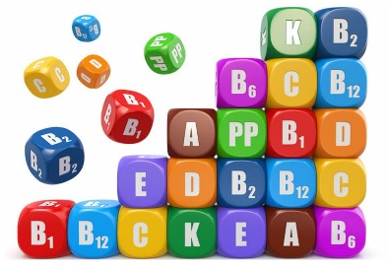

VITAMINY 14. 12. 2018 – 1. část: LIPOFILNÍ

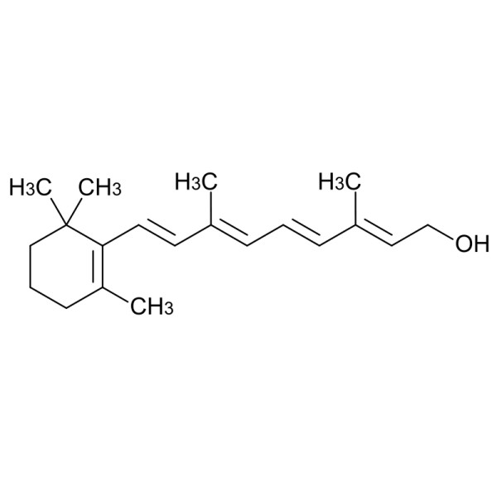

VITAMIN A (RETINOL)

Výskyt: ______________________________________

Nedostatek: _______________________________

Nadbytek: _______________________________

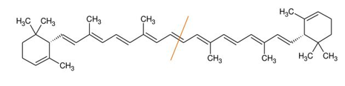Provitamin vitaminu A – KAROTEN

Z jedné molekuly β-karotenu vznikají dvě

molekuly vitamínu A

Poznámky: ____________________________________________________________________________

____________________________________________________________________________

VITAMIN D[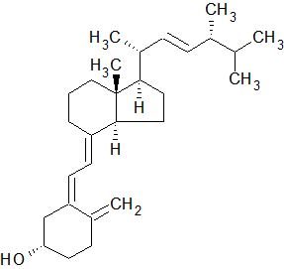](http://www.mojechemie.cz/images/Vitamin_d.png) (D2 ERGOKALCIFEROL)

Výskyt: _____________________________________________

Nedostatek: ______________________________________

Nadbytek: ______________________________________

Poznámky: ______________________________________

__________________________________________________________

__________________________________________________________

VITAMIN E [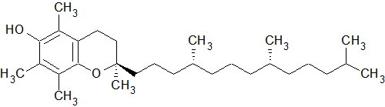](http://www.mojechemie.cz/images/Vitamin_e.png)(TOKOFEROL)

Výskyt: _________________________________

Nedostatek: __________________________

Nadbytek: __________________________

Poznámky: __________________________

_____________________________________________

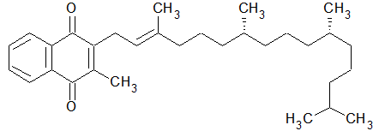VITAMIN K (K1 FYLOCHINON)

Výskyt: _________________________________

Nedostatek: __________________________

Nadbytek: __________________________

Poznámky: _________________________

